 |  | GOVERNO ESTADO DO ESPÍRITO SANTO
 |  | EEEFM. PROFª. FILOMENA QUITIBA
 |  | Rua Mimoso do Sul, 884 - Centro - Piúma/ES
 |  | TEL.: (28) 3520-1896
 |  | E-mail: escolafilomena@sedu.es.gov.br
Alunoª
Turma/Série: 3M01, 3M02, 3M03 e 3N01 |  |  | Data: 01 / 07 / 2020 | 12ª Semana | 01/07/2020 a 07/07/2020
Disciplina: Física |  |  |  | Professor: Lucas Antonio Xavier
Instruções: Leia atentamente todas as questões, antes de respondê-las.

Resumo da matéria e Exercícios.
Associação em paralelo: Produz uma Req menor que os resistores individuais da associação.
Objetivo:
- Reduzir as resistências do circuito;
- Distribuir correntes.
Aplicação: Em residências.

Resistor equivalente (Req):
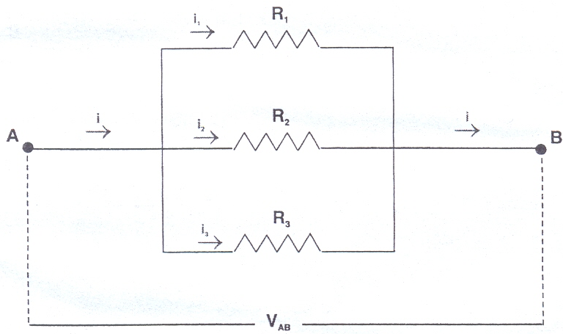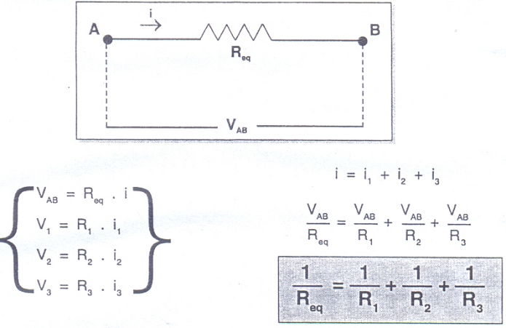

A diferença de potencial entre os terminais do resistor equivalente é igual à diferença de potencial entre os terminais de cada um dos resistores associados.
O inverso da resistência equivalente é a soma dos inversos das resistências associadas.
A intensidade da corrente total é a soma das intensidades das correntes parciais.
Nas residências, a ligação é feita em paralelo, a d.d.p. da fonte é constante, então, maior resistência dissipada menor potência (P=V²/R).

Para dois resistores diferentes:
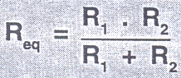

Para N resistores iguais:
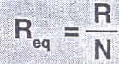
Nota: Na associação em paralelo, i e R são inversamente proporcionais;

Importante!
É aconselhável determinar a intensidade de corrente em cada resistor. Depois aplica P=R.i², deve-se calcular a potência em todos os resistores, e somente após isso se faz a comparação para saber qual deles dissipa mais potência.

Atenção!
Apesar de as ligações numa mesma residência serem independentes, o brilho das lâmpadas é menor ao ligarmos aparelhos de alta potência porque a resistência elétrica dos fios de ligação consome parte da tensão do circuito. Ou seja, à medida que a corrente elétrica no circuito aumenta, a tensão nos aparelhos diminui, o que explica a diminuição do brilho das lâmpadas.

Observação: em uma Associação em série de lâmpada, brilha mais a lâmpada de menor potência nominal. Em Associação em paralelo, brilha mais a de maior potência nominal.

Associação mista de resistores
É aquela que contém simultaneamente aparelhos em série e paralelo.

Geradores: é um elemento de circuito cuja função é converter energia não elétrica (mecânica, química, térmica, nuclear, etc.) em energia elétrica.
Exemplos: pilha, bateria, hidrelétrica, usina nuclear, etc.

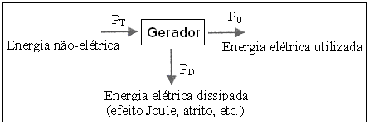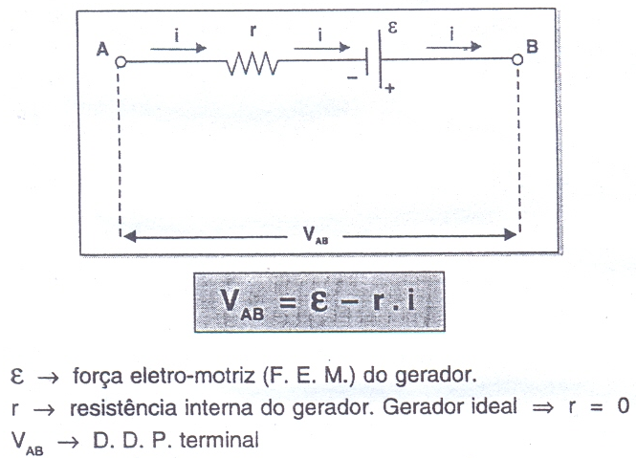

Unidade (ε) no SI: ε =1J/1C=1V (1Volt)

Curva característica (veja a figura): A declividade dessa reta determina a resistência do gerador. Com o decorrer do tempo, o gerador tem sua resistência interna elevada. Assim, a V_{AB} torna-se cada vez menor quando maior for a corrente que o gerador fornece ao circuito embora a fem (ε) permaneça constante.
Obs.: i_{cc} → muito elevada pode “queimar” o gerador.
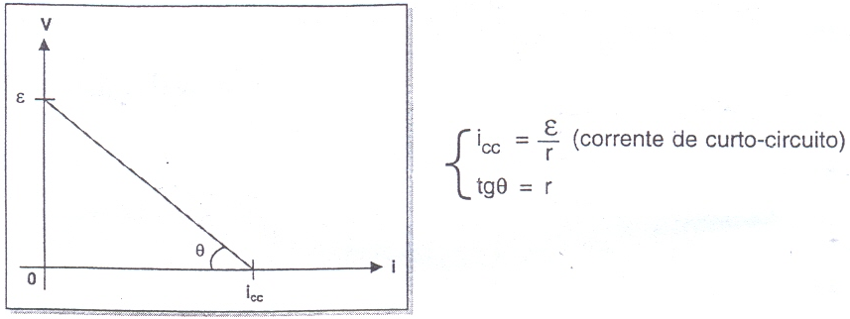

Exercícios
1. Cite uma aplicação de uma associação de resistores em paralelo.

2. Cada uma das resistências mostradas no diagrama vale 24Ω. A resistência equivalente entre os pontos a e b será de:
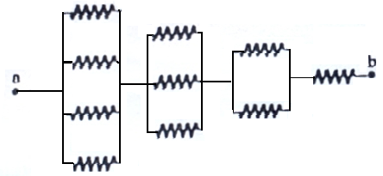
- 25Ω b) 40Ω c) 30Ω d) 50Ω e) n.r.a.

3. Julgue o item em Verdadeiro (V) ou Falso (F)
( ) O gerador é um aparelho elétrico que transforma uma modalidade qualquer de energia em energia elétrica.
( ) Na associação em paralelo, a tensão entre os terminais do resistor vale a soma das tensões entre os terminais dos resistores associados.

